<mailto:https://css-tricks.com/snippets/css/a-guide-to-flexbox/>

**<목차>**

* CSS Layout
* Float
* Flexbox
* Bootstrap
* Bootstrap grid system
* Responsive web

**[CSS layout techniques]**

* **Display**: none, inline, block, flex
* **Position**: static, relative, absolute(부모: relative), fixed, sticky
* **Float** :
* **Flexbox**
* **Grid**

**<Float>**

**: 박스를 왼쪽 혹은 오른쪽으로 이동시켜 텍스트를 포함한 인라인요소들이 주변을 wrapping 하도록 함**

**: 요소가 Normal flow를 벗어나도록 함**

* **Float 속성**
* **none:** 기본값
* **left**: 요소를 왼쪽으로 띄움
* **right**: 요소를 오른쪽으로 띄움

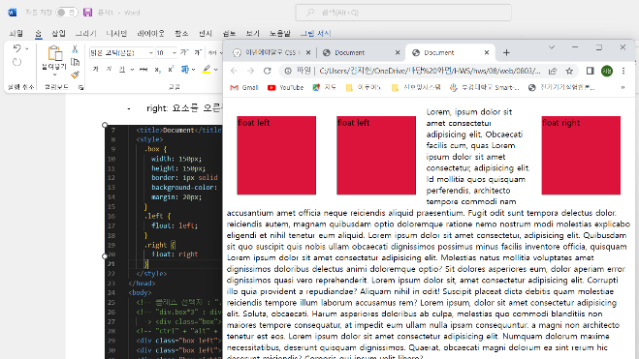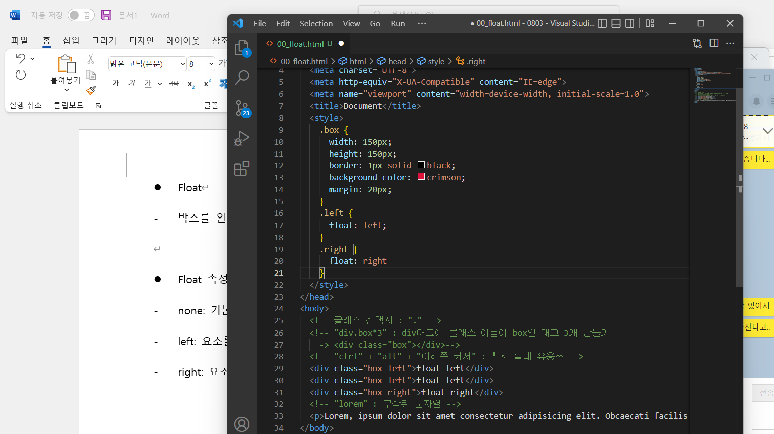

* **Clearing Float**

: float 속성을 적용한 요소의 부모요소에 **::after**를 사용

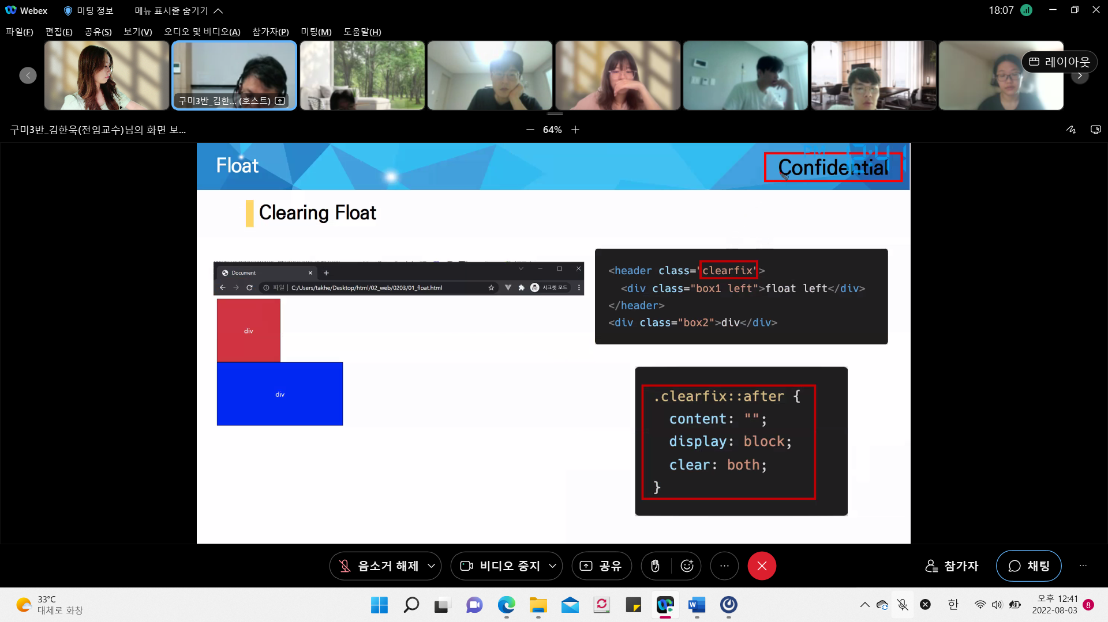

: clearfix 태그 뒤에 내용이 빈(**content: “”**) 블록을(**display: block**) 만들고, float: left, float: right를 초기화 시키겠다는 뜻이다.

이렇게 작성 해주면 clearfix태그 뒤에 다른 내용을 작성하면 위로 딸려 올라가지 않고 clearfix태그 다음에 위치하게 된다.

여기서 display: table 대신 display: block을 쓰는 것도 가능하다.

clear: left를 쓰면 float: left를, clear: right를 쓰면 float: right를 초기화 한다는 뜻인데

굳이 하나하나 신경쓰기 싫다면 항상 **clear: both**를 사용해도 상관이 없다.

**# overflow속성 사용**

위와 마찬가지로 float 속성을 가진 요소의 부모 요소에

**overflow: hidden** 또는 **overflow: auto**를 적용시켜주면 된다.

overflow: auto 사용시 자식의 너비가 부모의 너비보다 크다면 가로 스크롤바가 생기고, overflow: hidden의 경우 넘치는 부분이 잘리기 때문에 사용하지 않는 것이 좋음.

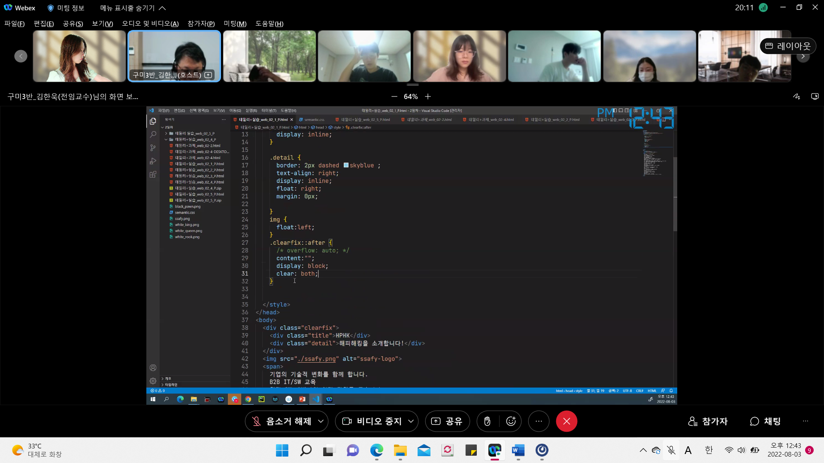

**[Flex]**

왜 flexbox를 사용해야 할까?

: 이전까지 Normal Flow를 벗어나는 수단은 Float 혹은 Position

하기 어려웠던 것? : (수동 값 부여 없이) 1. 수직 정렬 2. 아이템의 너비와 높이 혹은 간격을 동일하게 배치

* **CSS Flexible Box Layout**

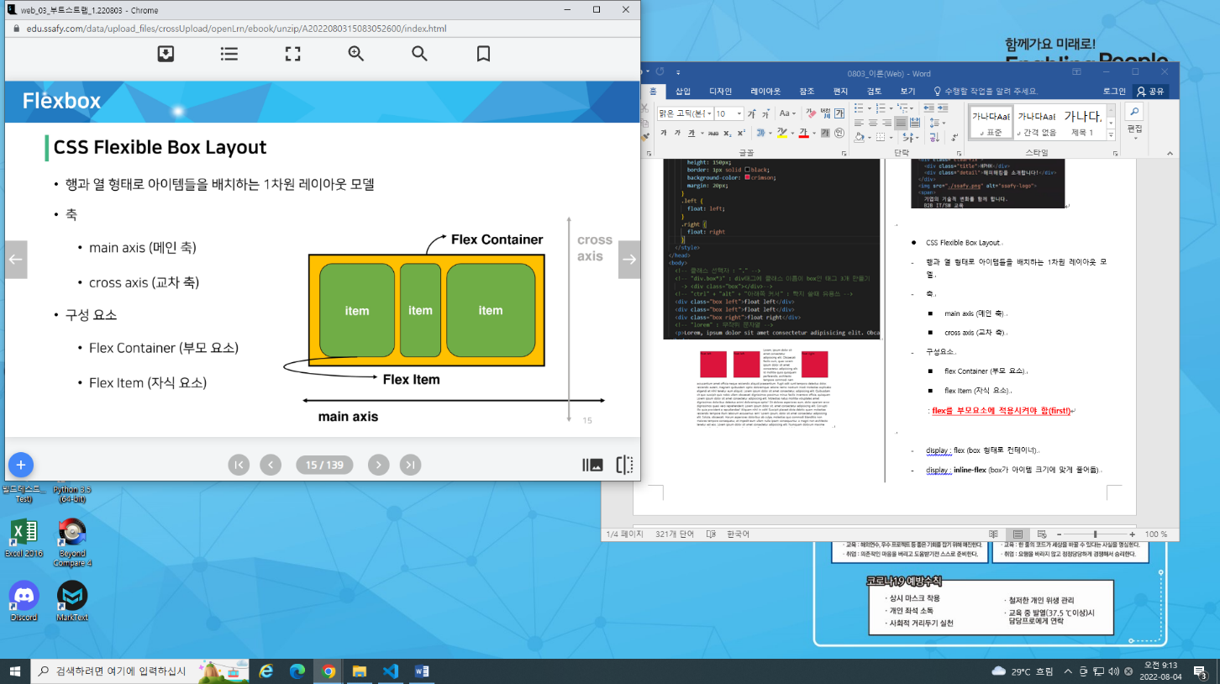: 행과 열 형태로 아이템들을 배치하는 1차원 레이아웃 모델

* 축
  + main axis (메인 축)
  + cross axis (교차 축)
* 구성요소
  + flex **Container** (부모 요소)
  + flex **Item** (자식 요소)

: **flex를 부모요소에 적용시켜야 함(first!)**

* **display : flex** (box 형태로 컨테이너)
* display : **inline-flex** (box가 아이템 크기에 맞게 줄어듦)
* **flex 속성**

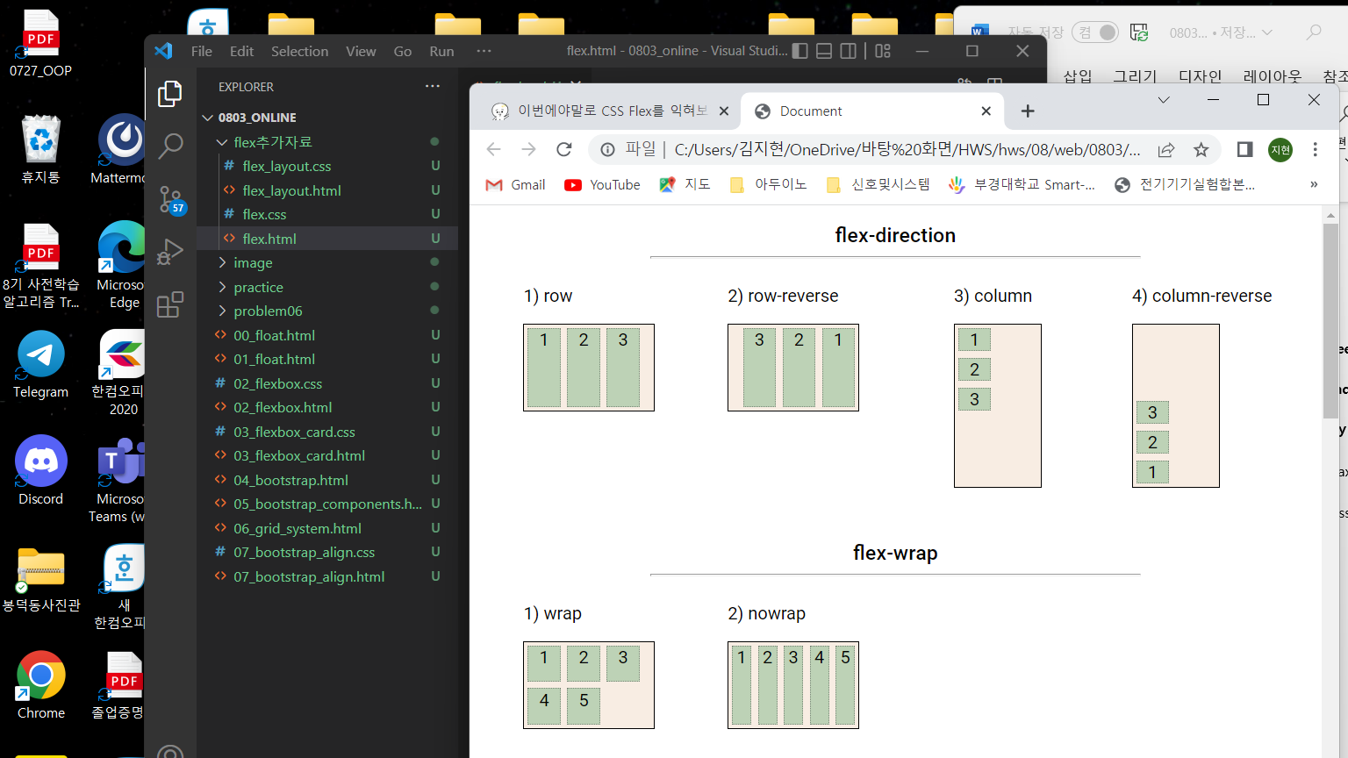

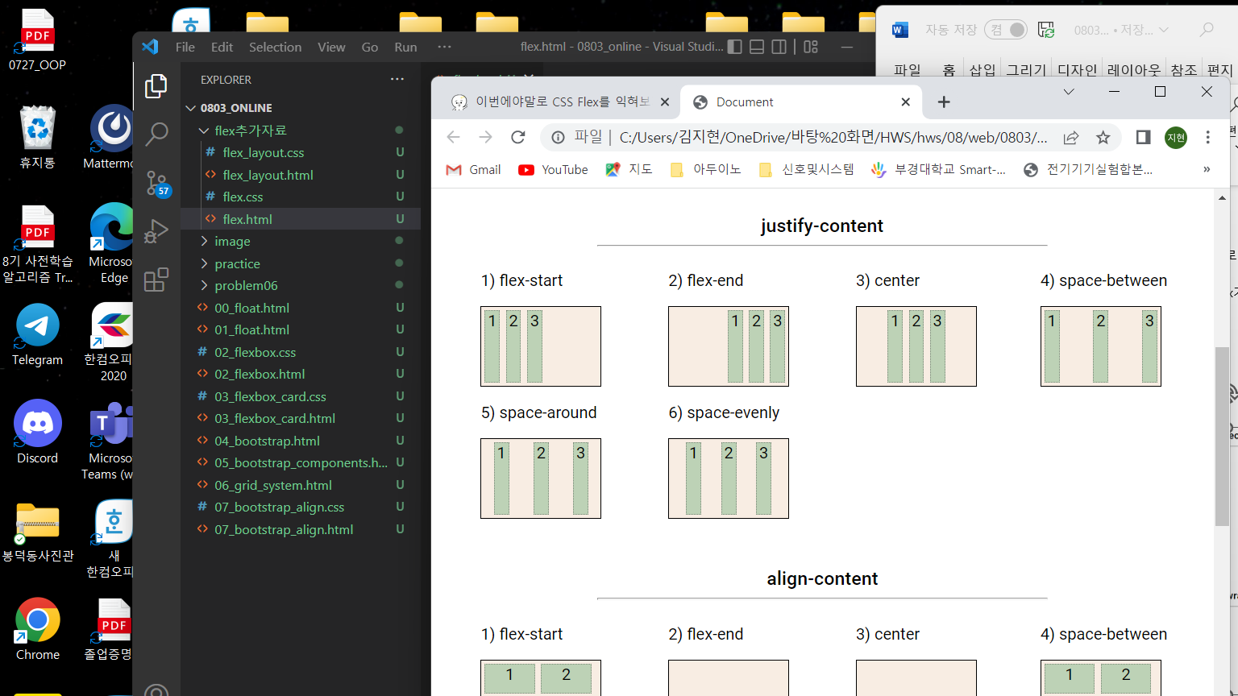

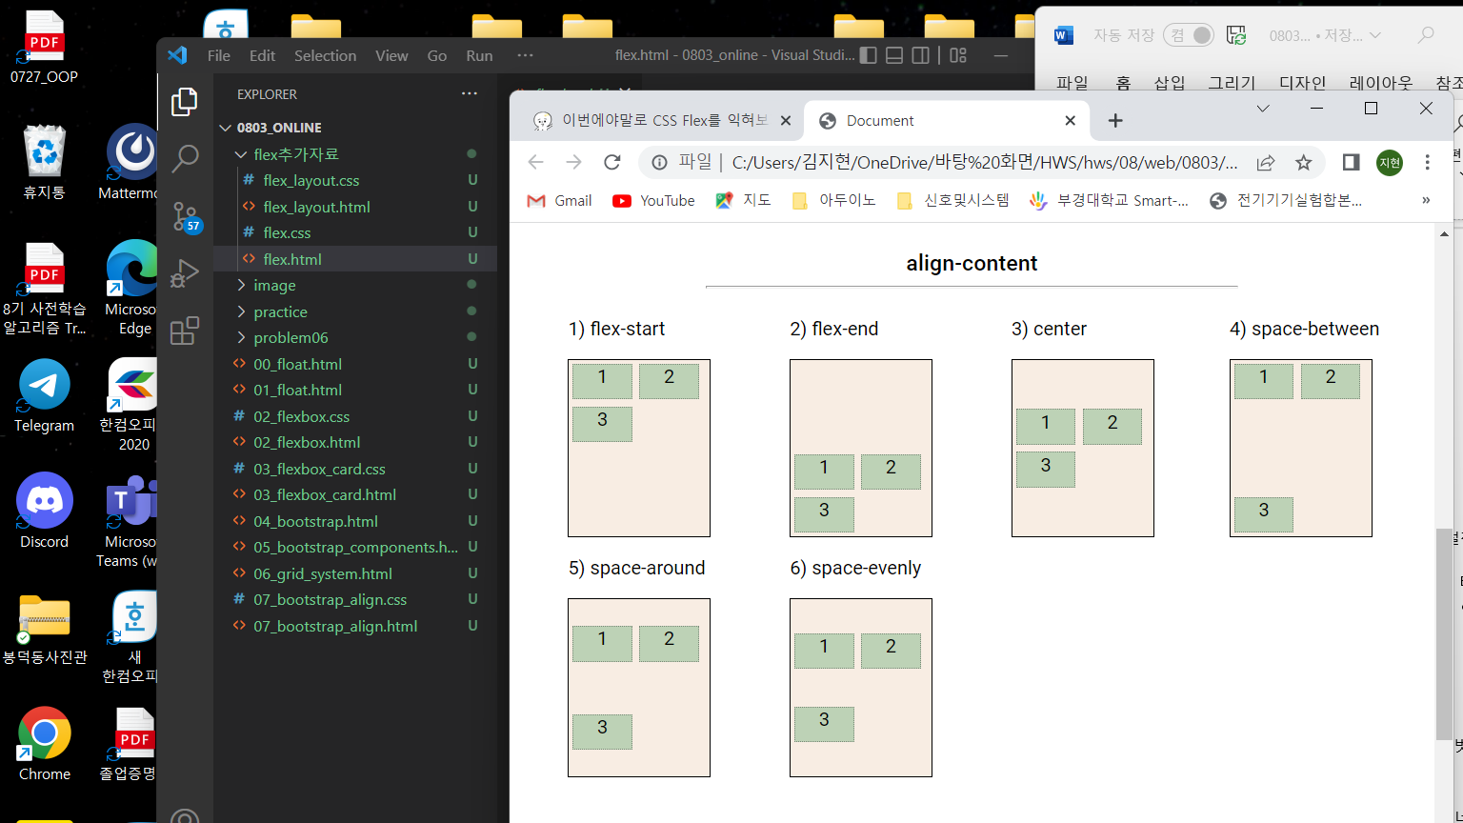

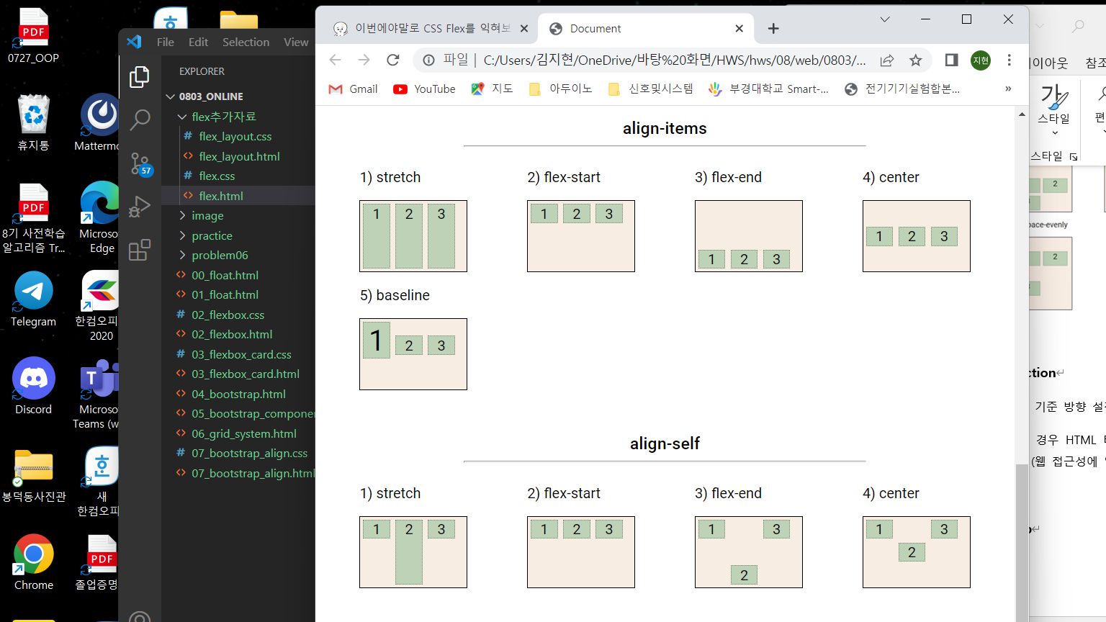

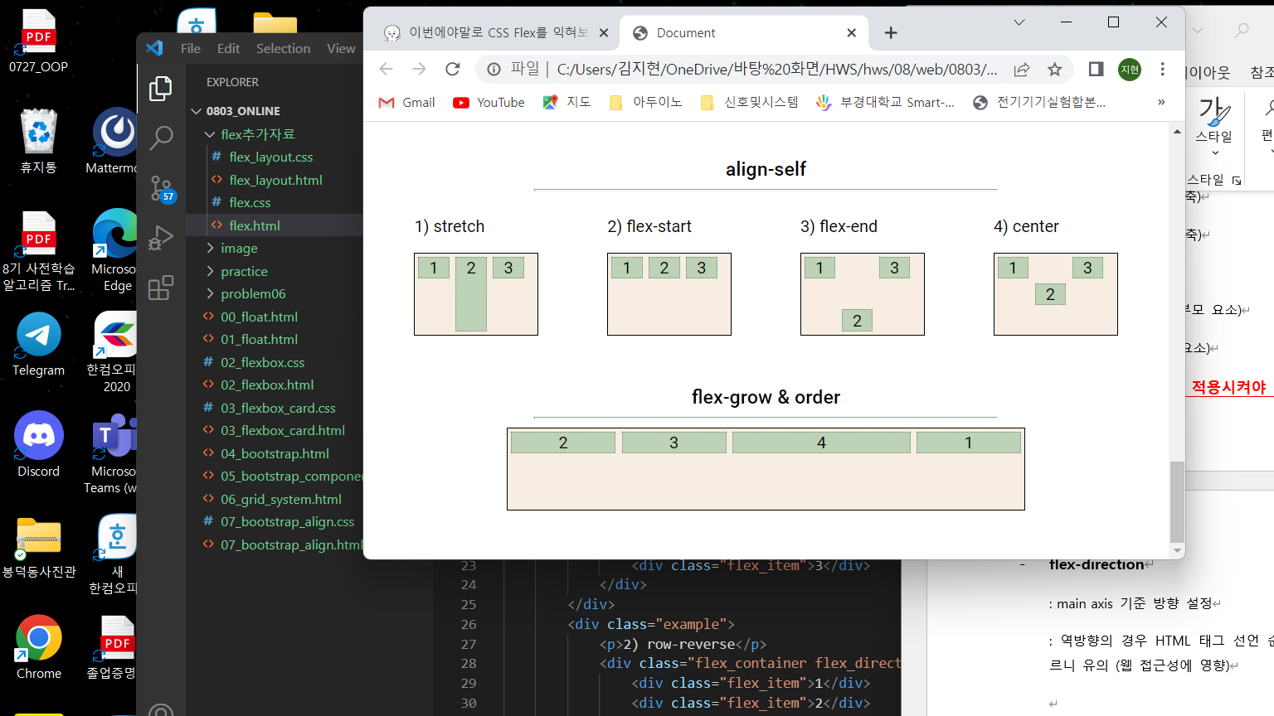

1. 배치 설정

* **flex-direction**

: main axis 기준 방향 설정 (꼬지)

: 역방향의 경우 HTML 태그 선언 순서와 시각적으로 다르니 유의 (웹 접근성에 영향)

* **flex-wrap**

: 아이템이 컨테이너를 벗어나는 경우 해당 영역 내에 배치되도록 설정

: 즉, 기본적으로 컨테이너 영역을 벗어나지 않도록 함

* + - **nowrap** (기본 값): 한 줄에 배치
    - **wrap** : 넘치면 그 다음 줄로 배치
* **flex-flow**

: flex-direction 과 flex-wrap의 shorthand

: flex-direction 과 flex-wrap에 대한 설정 값을 차례로 작성

Ex) flex-flow: row nowrap;

1. 공간 나누기

* **justify-content** : **main axis를 기준**으로 공간 배분
  + - **flex-start**
    - **flex-end**
    - **center**
    - **space-between**
    - **space-around** (ex. 1 : 2 : 2 : 1 )
    - **space-evenly** (ex. 1 : 1 : 1 : 1 )
* **align-content** : **cross axis를 기준**으로 공간 배분

(아이템이 한 줄로 배치되는 경우 확인할 수 없음)

* + - **stretch** : cross axis로 가득 채우기
    - **flex-start**
    - **flex-end**
    - **center**
    - **baseline**

1. 정렬

* **align-items:** 모든 아이템을 cross axis 기준으로
* **align-self**

**:** 개별 아이템을 cross axis 기준으로 정렬

**: 주의! 컨테이너에 적용하는 것이 아니라 개별 아이템에 적용**

* + **stretch (기본 값):** 컨테이너를 가득 채움
  + **flex-start:** 위
  + **flex-end:** 아래
  + **center:** 가운데
  + **baseline**: 텍스트 baseline에 기준선을 맞춤

1. 기타 속성

* **flex-grow** : 남은 영역을 아이템에 분배
* **order** : 배치 순서

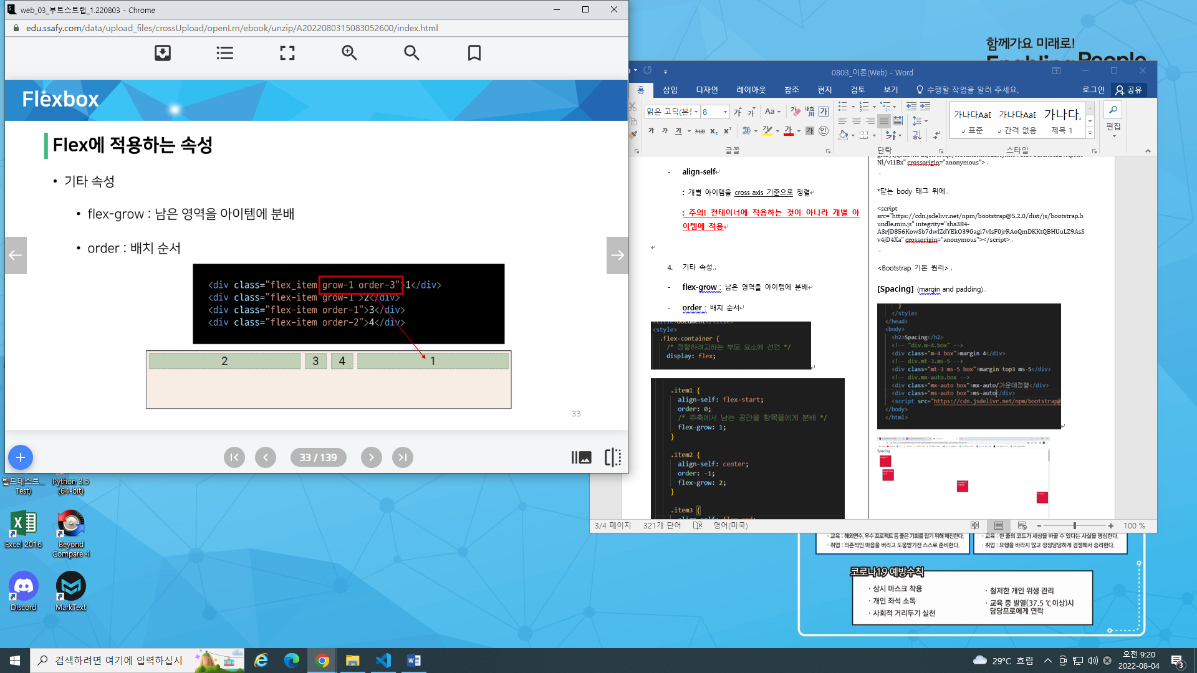

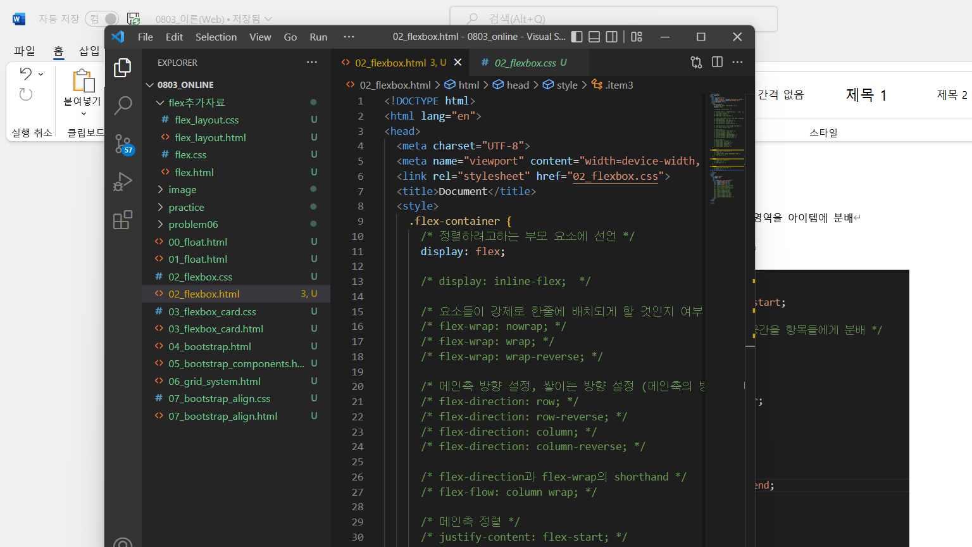

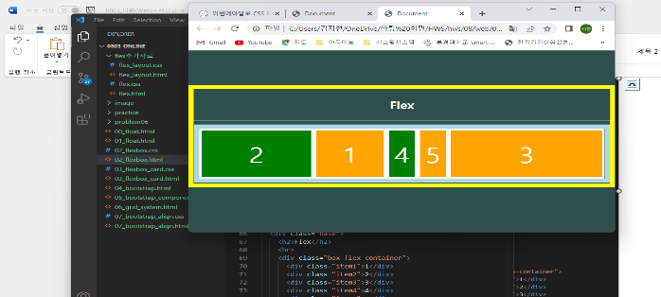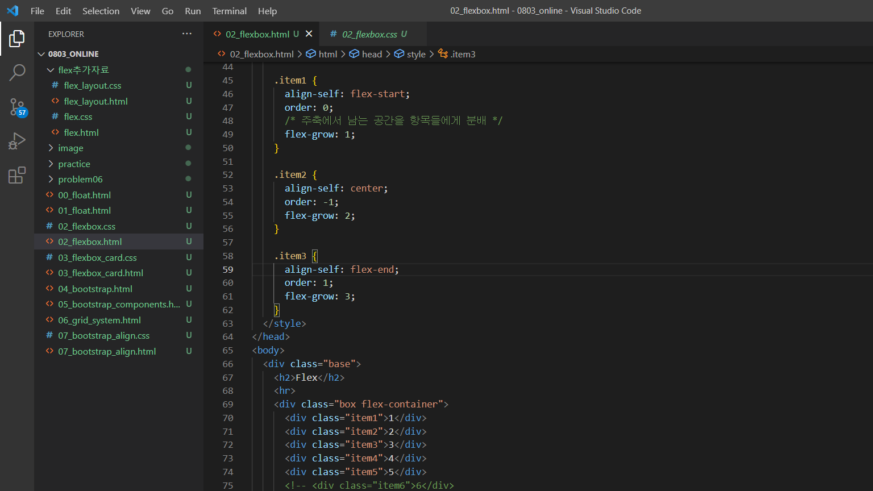

**<Bootstrap>**

#부트스트랩 실행(CDN통해서 가져오기)

(**CDN:** content delivery(distribution) network

: **컨텐츠(CSS, JS, Image, Text등)을 효율적으로 전달하기 위해 여러 노드에 가진 네트워크에 데이터를 제공하는 시스템**

- 개별 end-user의 가까운 서버를 통해 빠르게 전달 가능(지리적 이점)

- 외부 서버를 활용함으로써 본인 서버의 부하가 적어짐)

*닫는 head 태그 위에

<link href="https://cdn.jsdelivr.net/npm/bootstrap@5.2.0/dist/css/bootstrap.min.css" rel="stylesheet" integrity="sha384-gH2yIJqKdNHPEq0n4Mqa/HGKIhSkIHeL5AyhkYV8i59U5AR6csBvApHHNl/vI1Bx" crossorigin="anonymous">

*닫는 body 태그 위에

<script src="https://cdn.jsdelivr.net/npm/bootstrap@5.2.0/dist/js/bootstrap.bundle.min.js" integrity="sha384-A3rJD856KowSb7dwlZdYEkO39Gagi7vIsF0jrRAoQmDKKtQBHUuLZ9AsSv4jD4Xa" crossorigin="anonymous"></script>

**[Spacing]** (margin and padding)

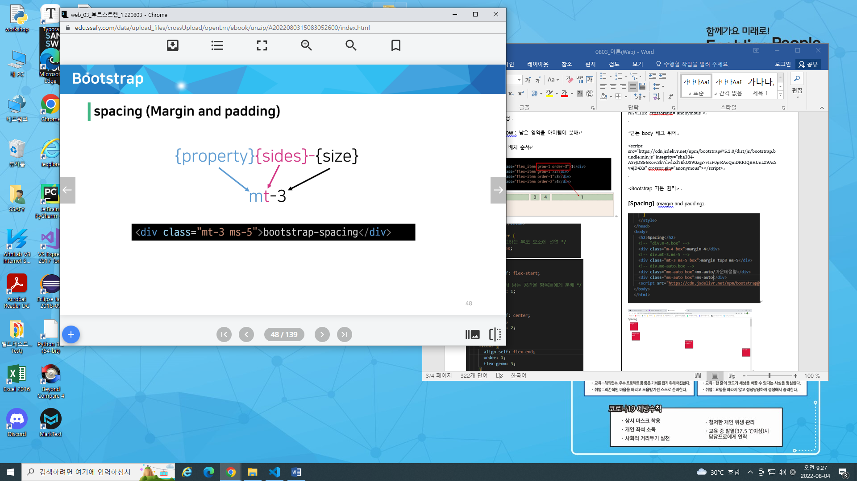

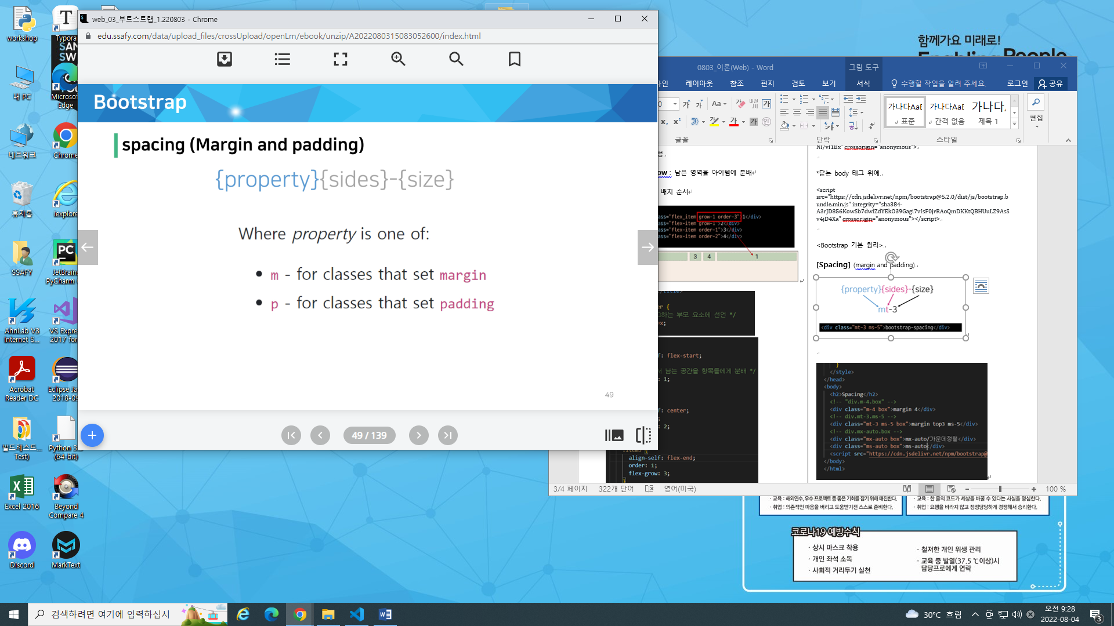

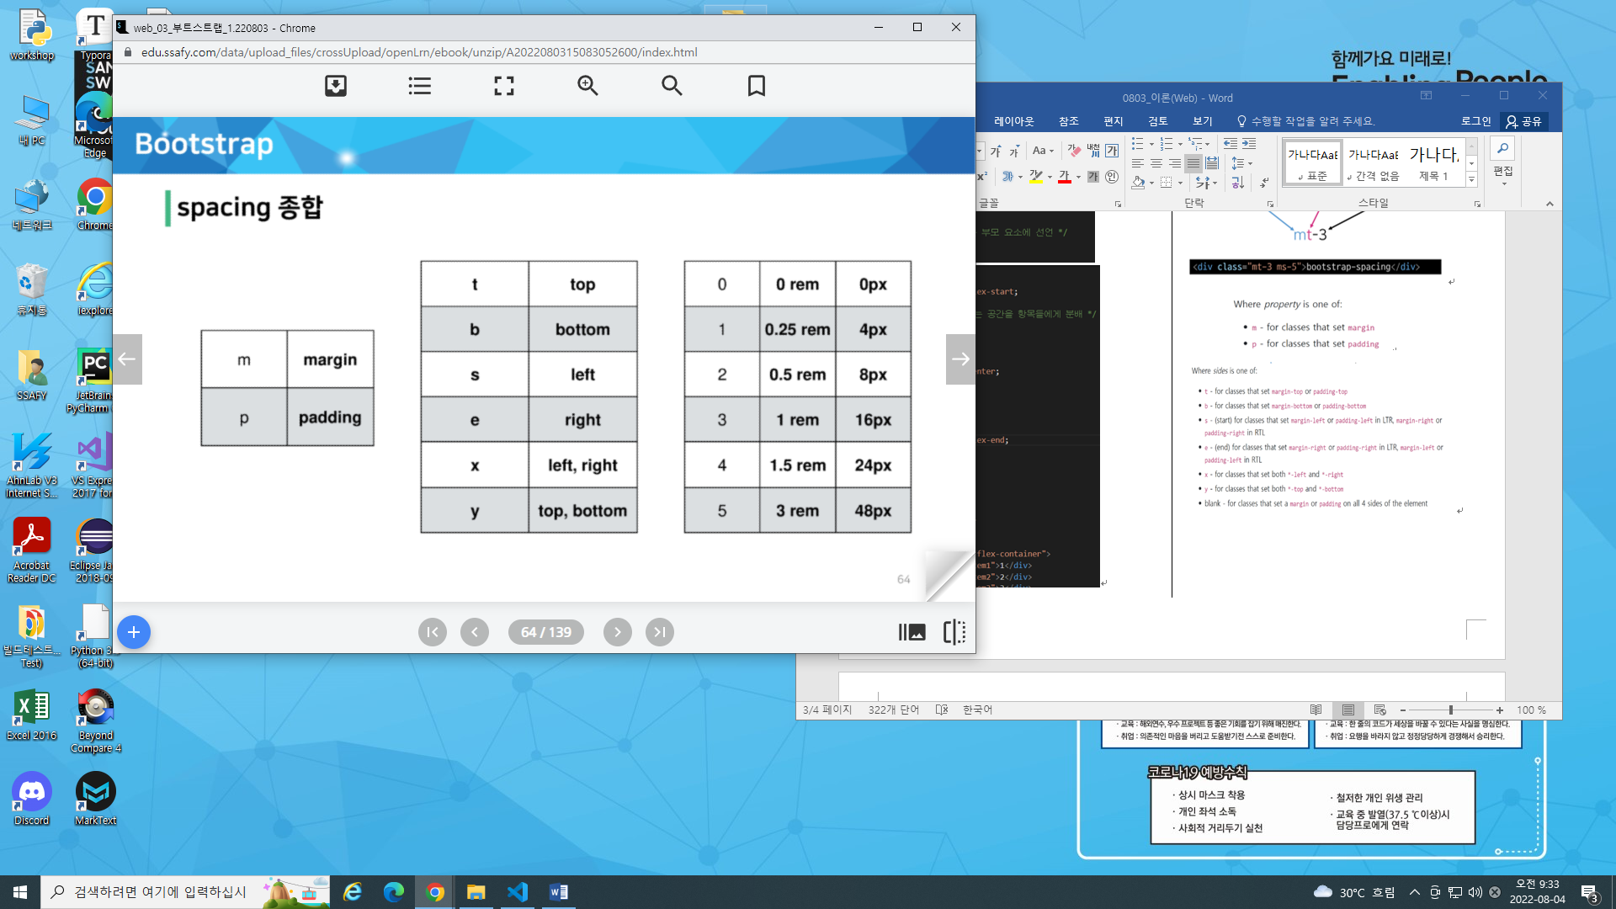

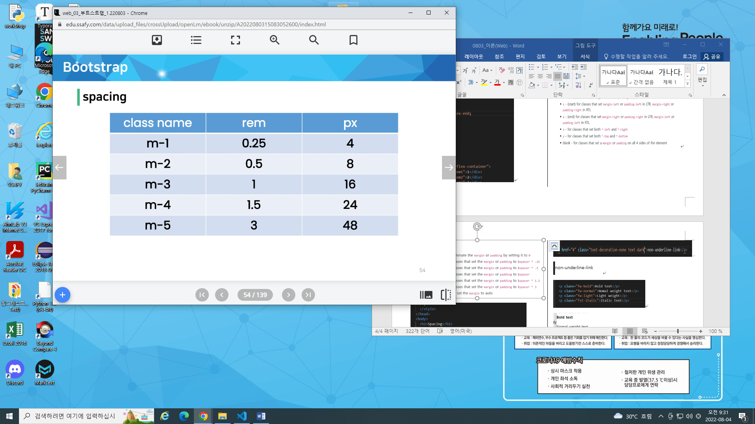

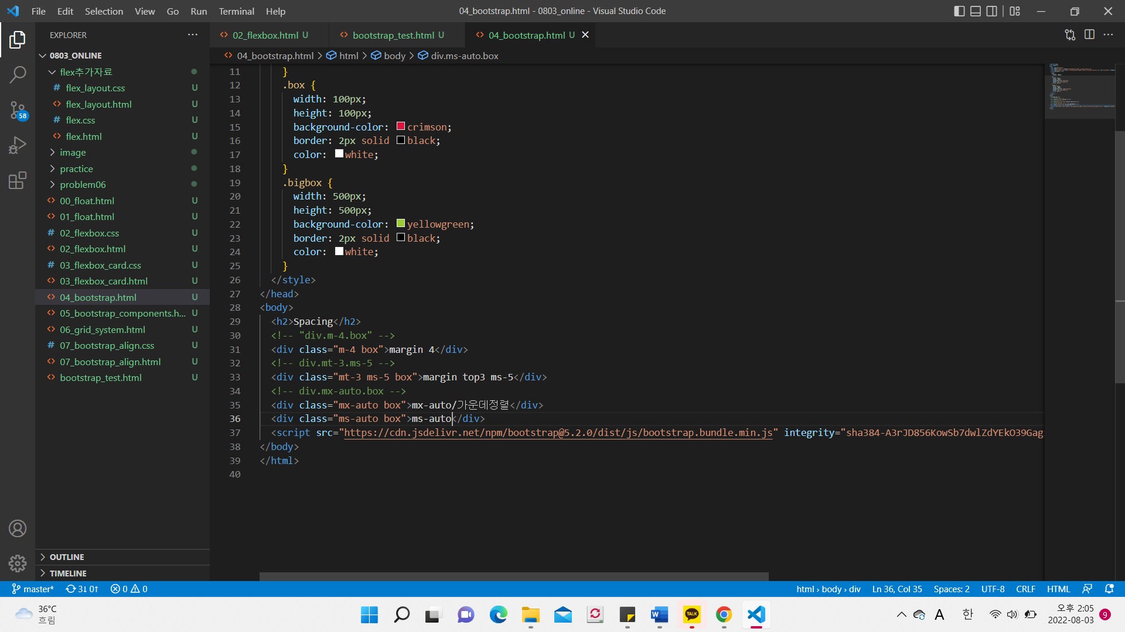

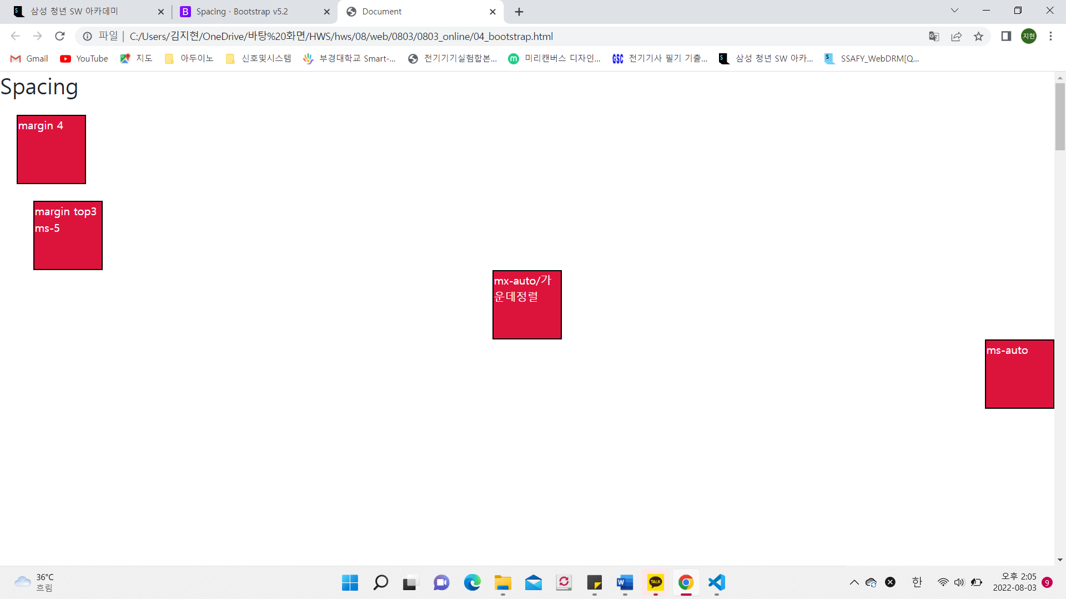

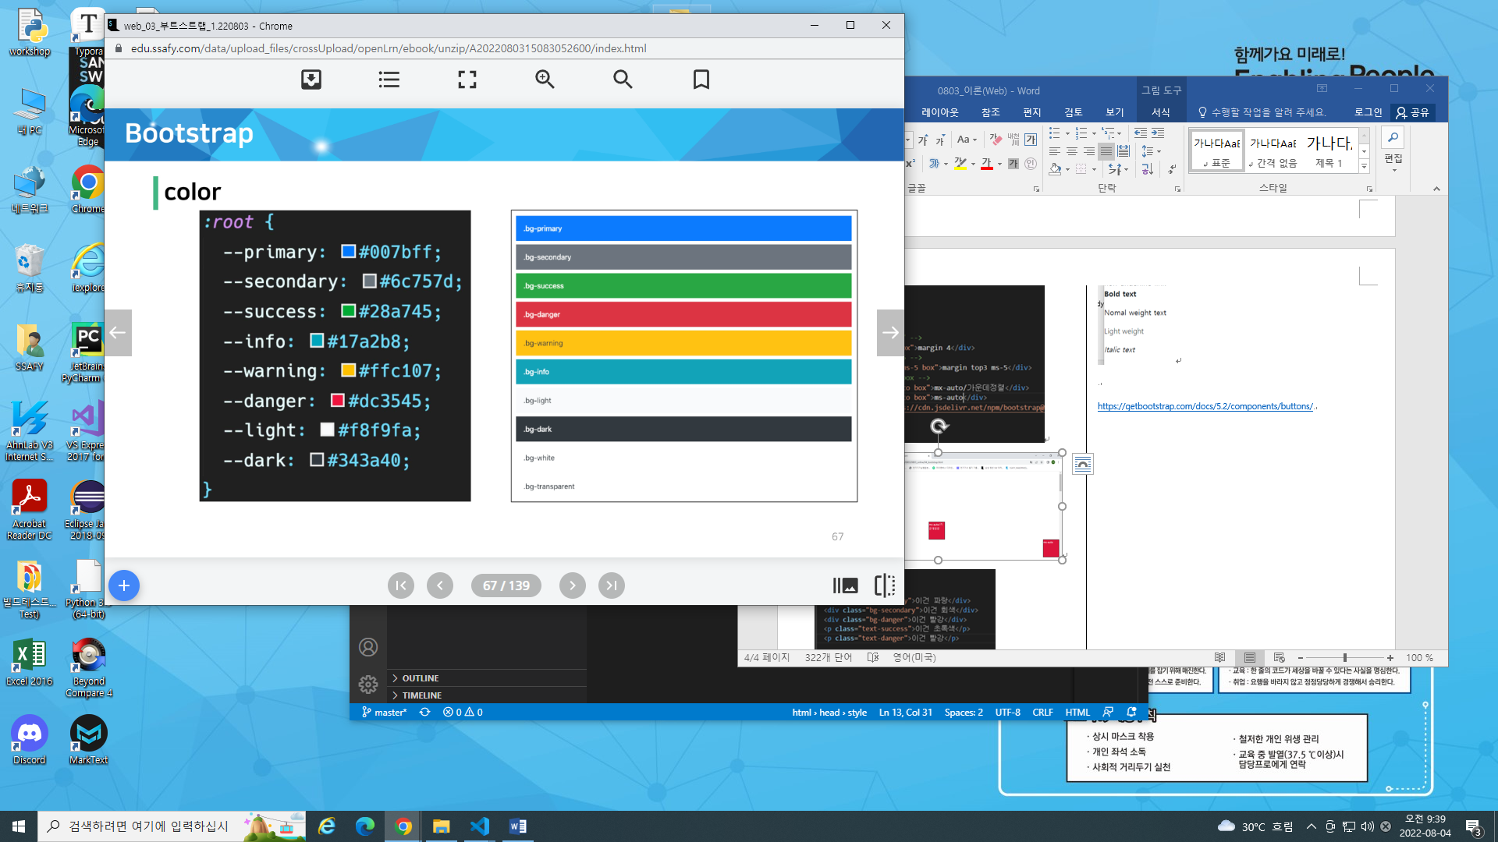

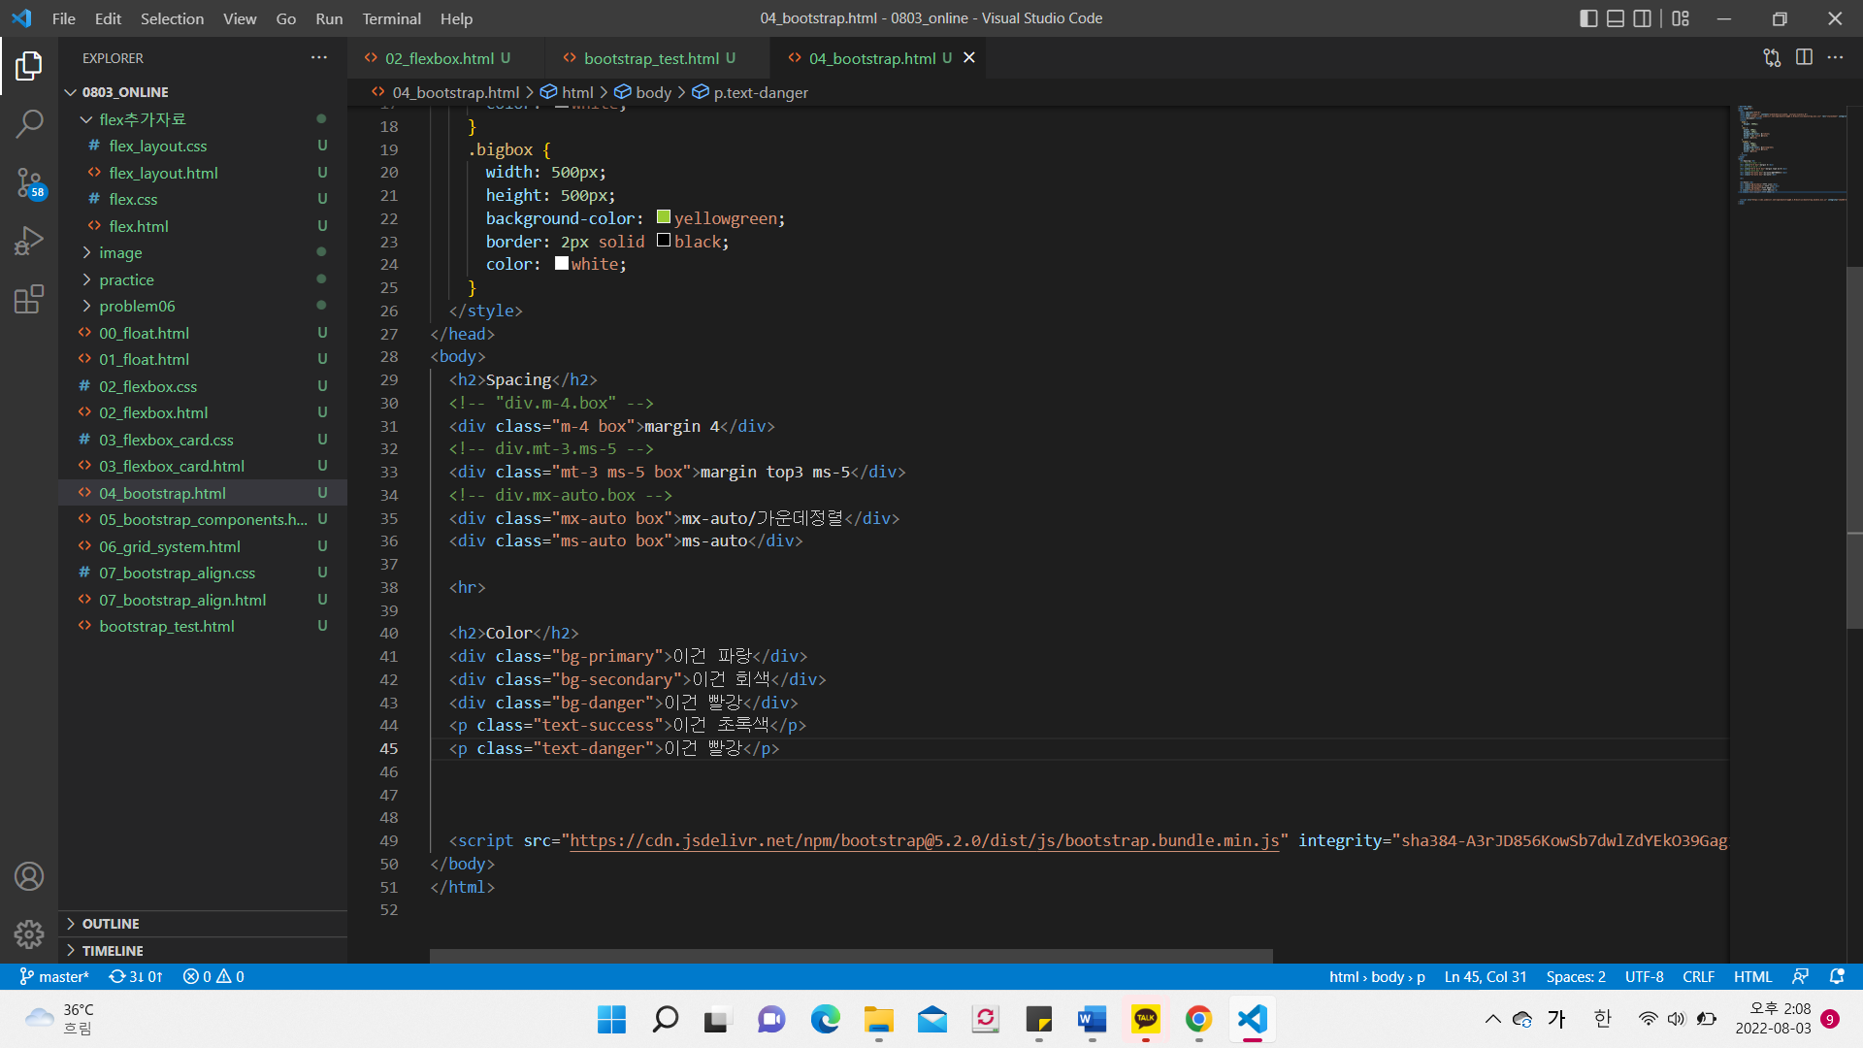

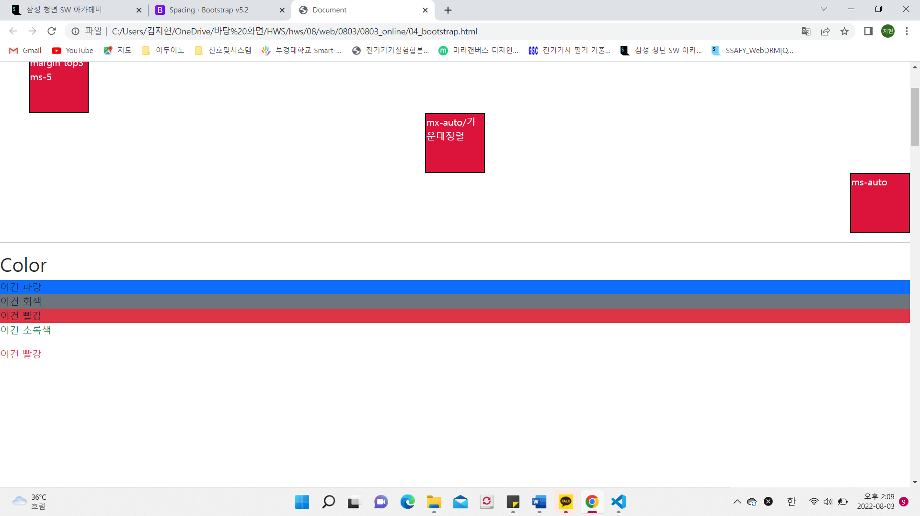

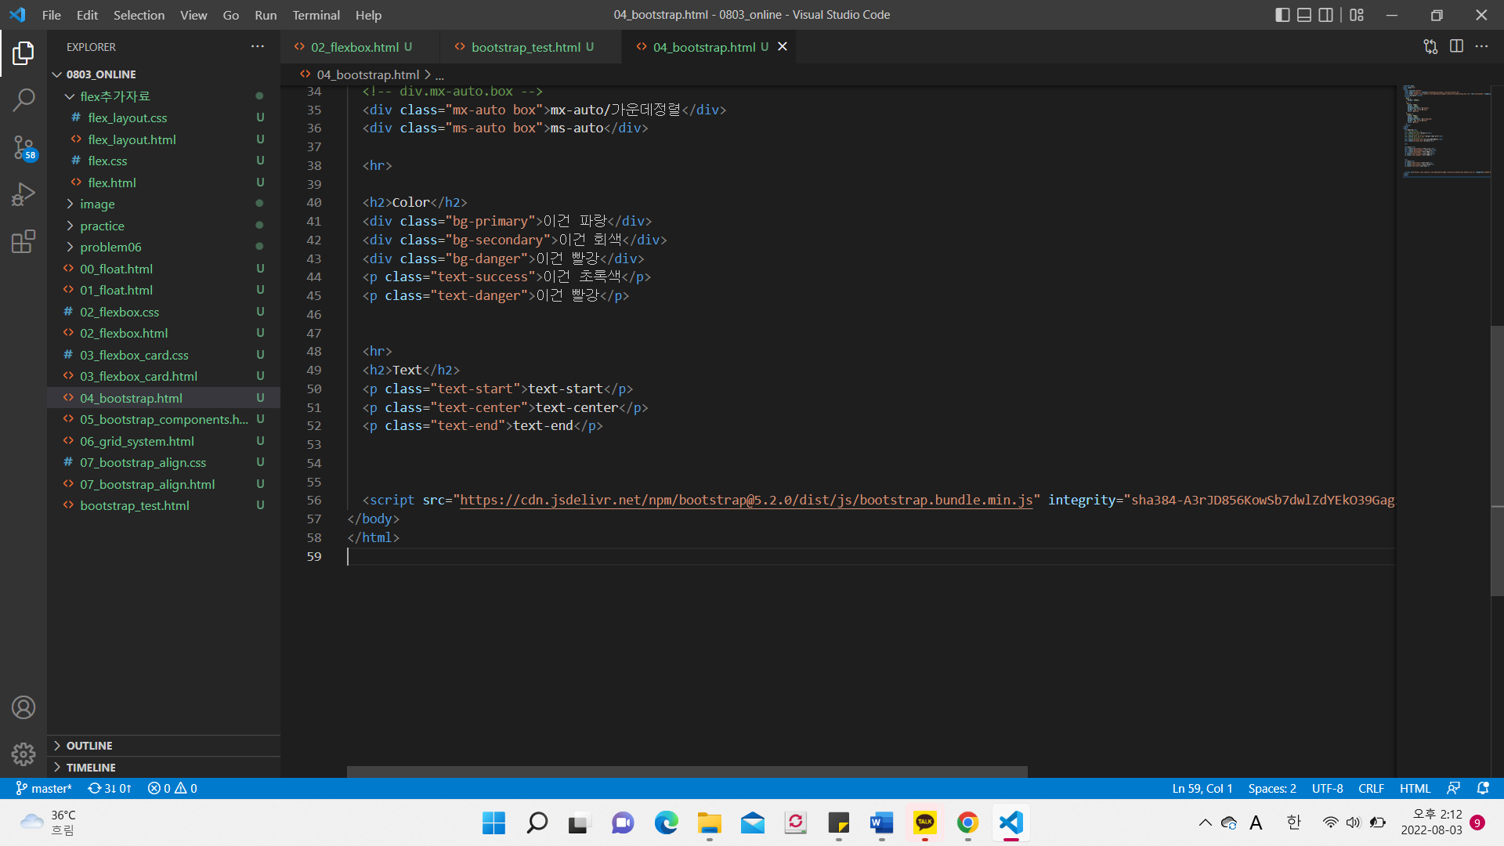

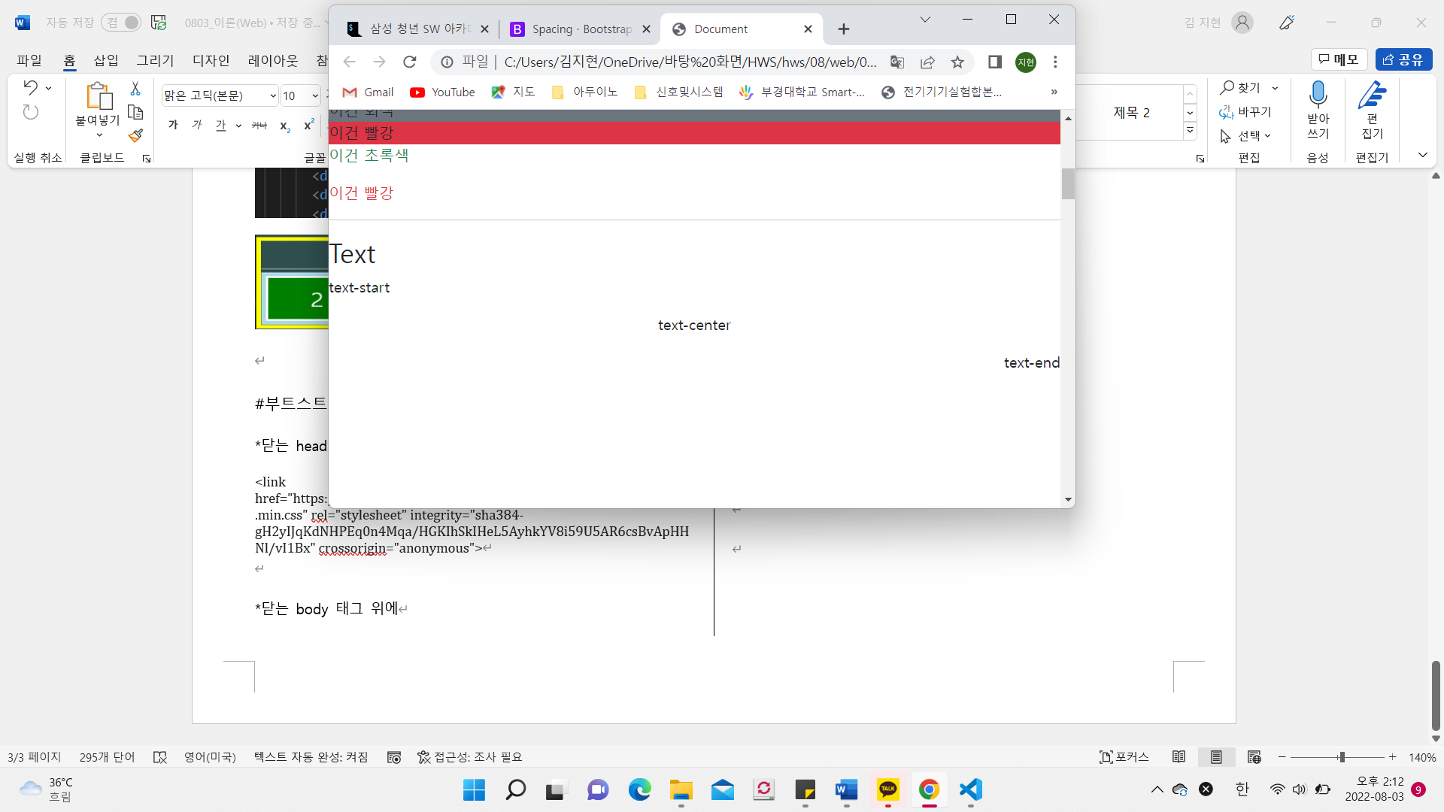

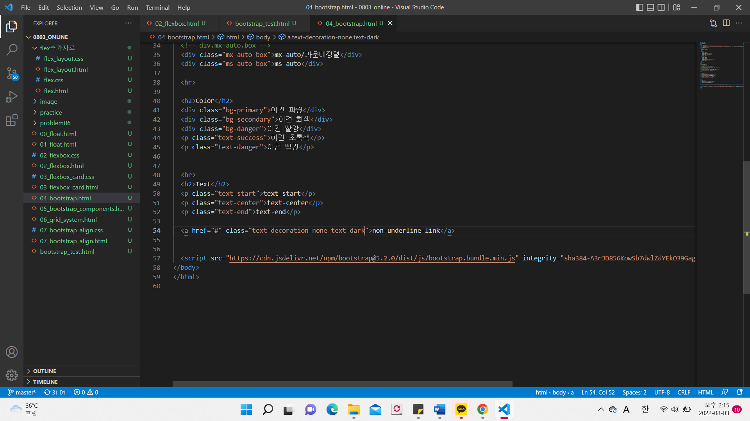

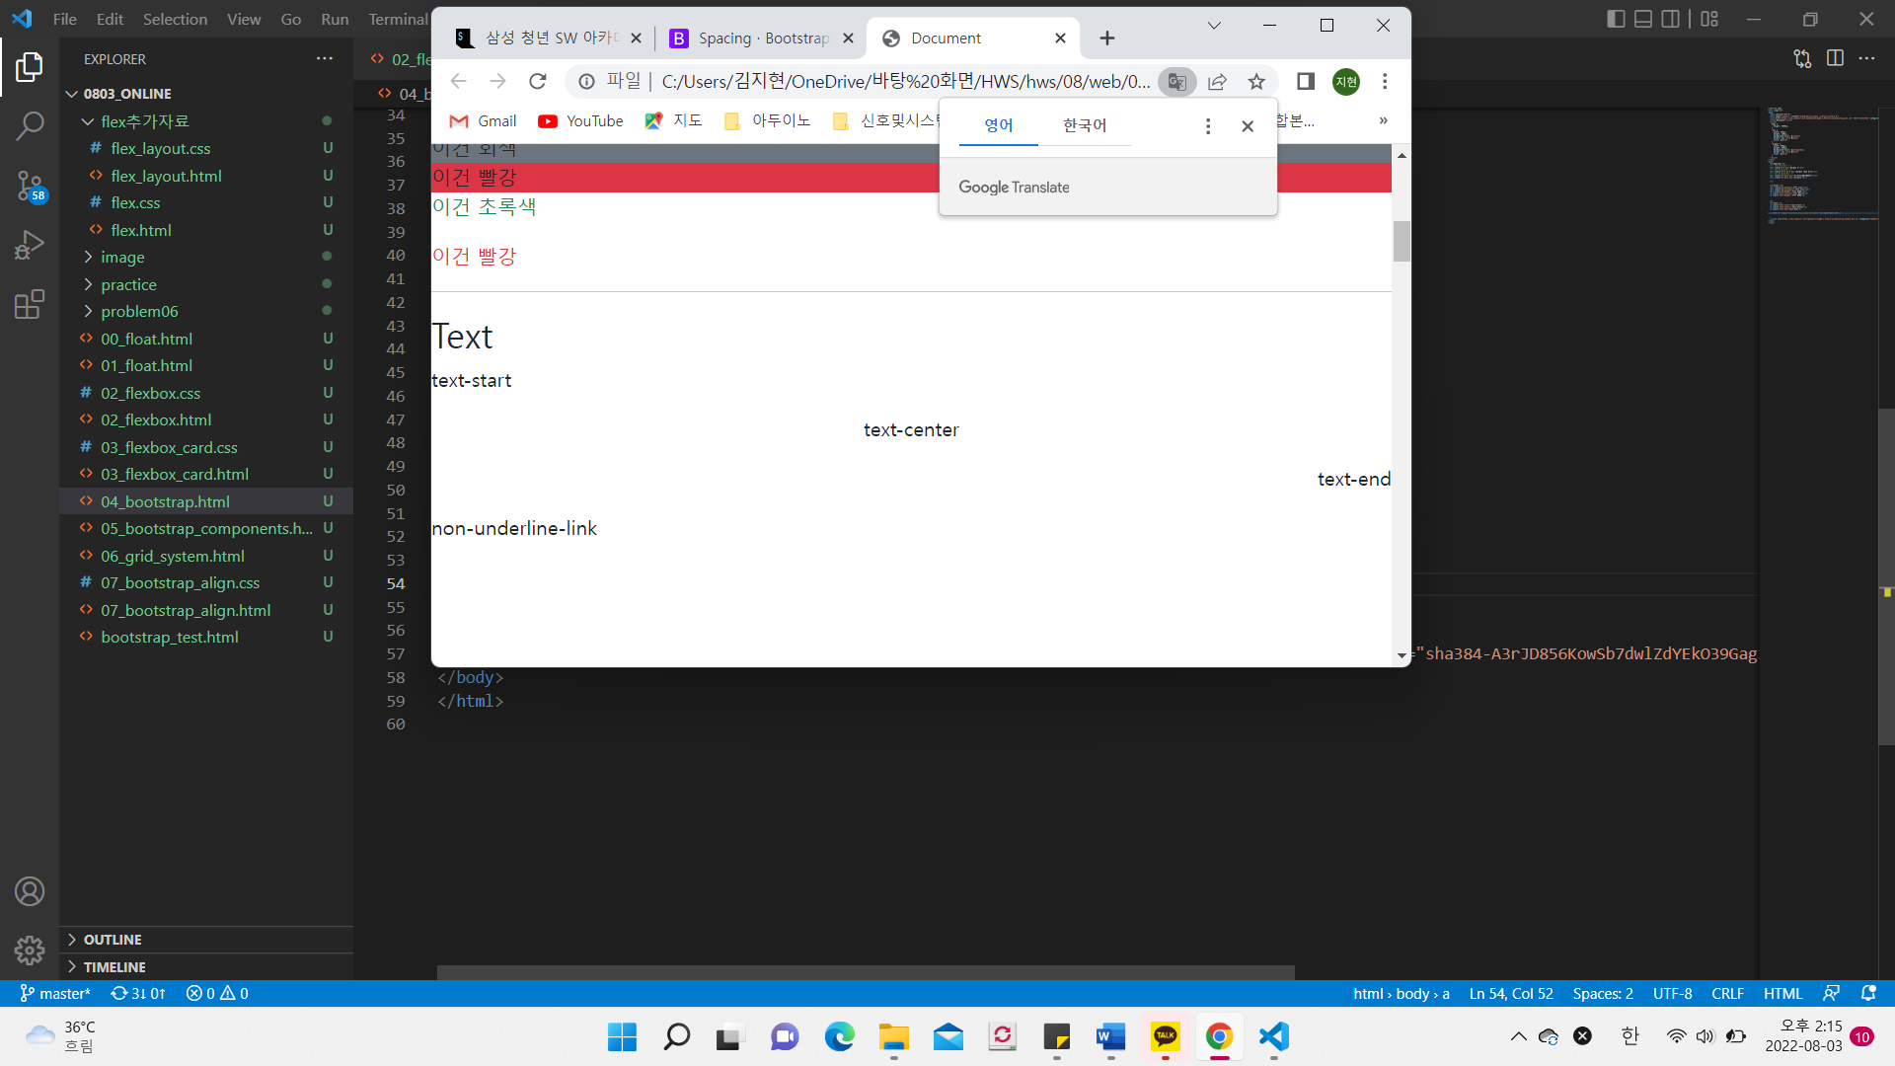

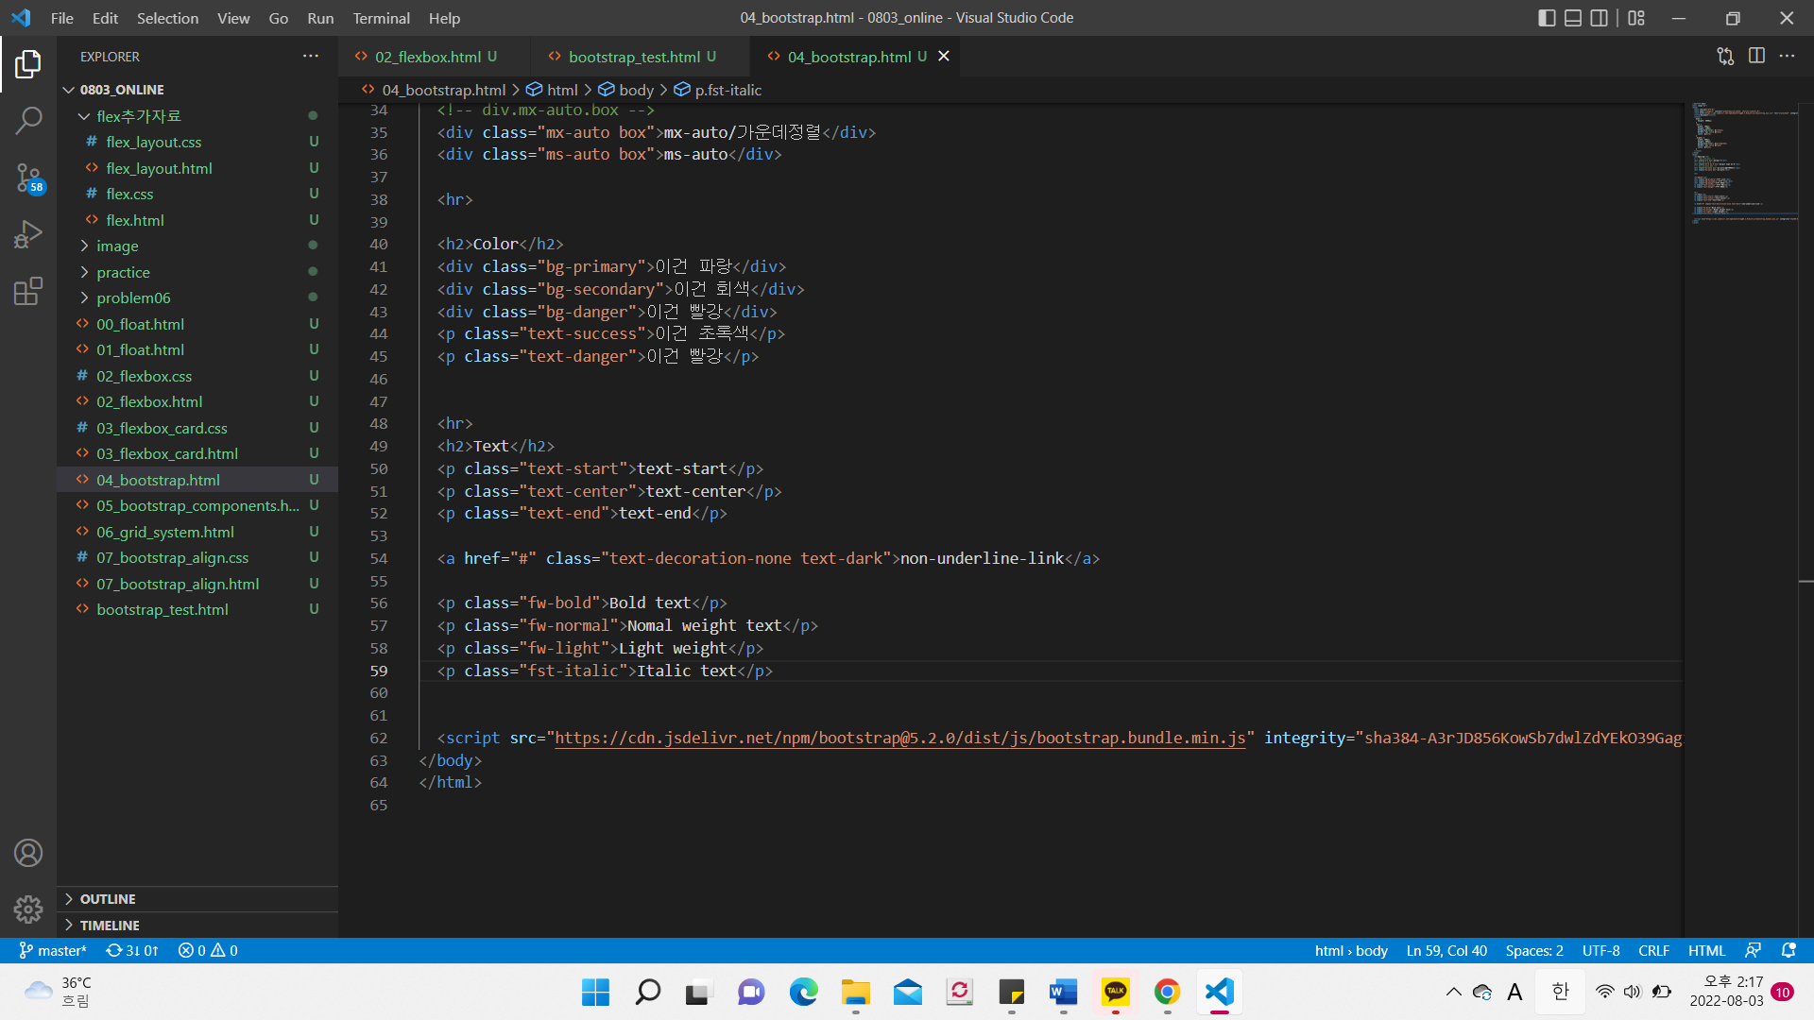

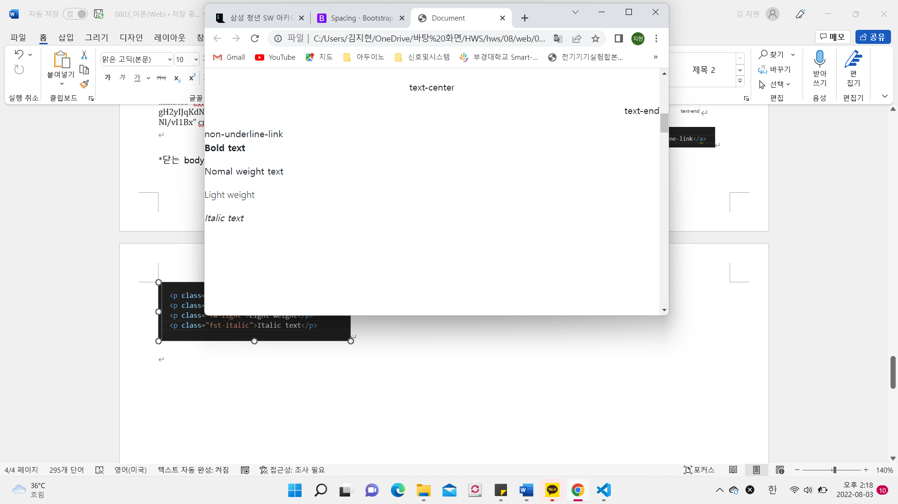

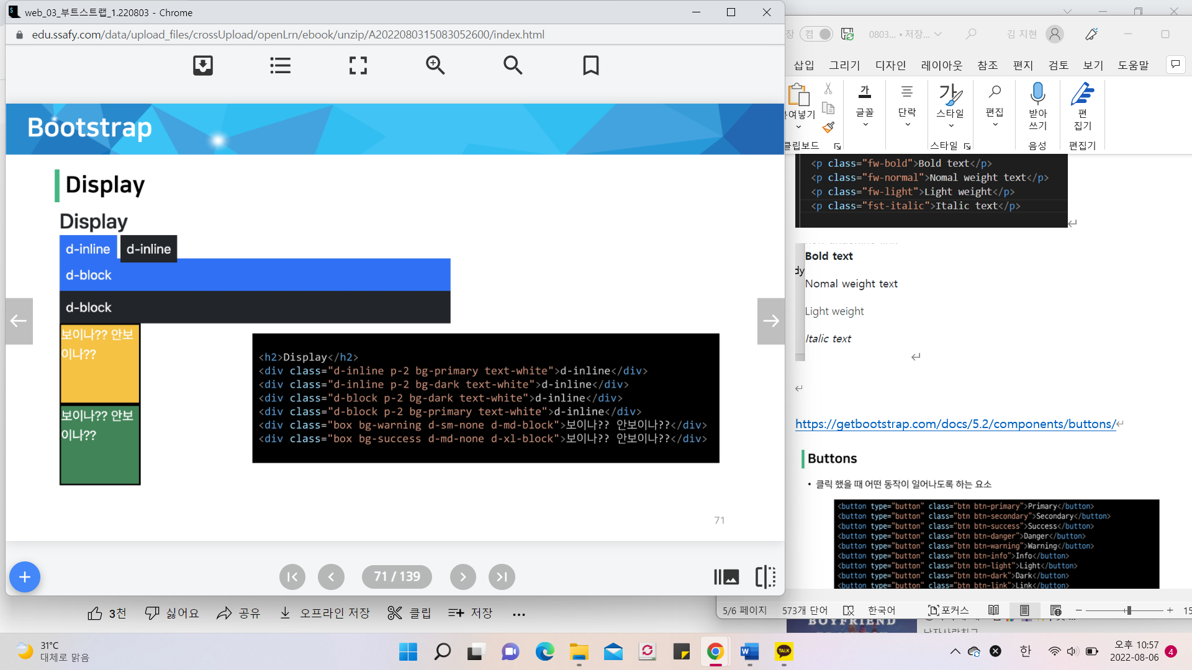

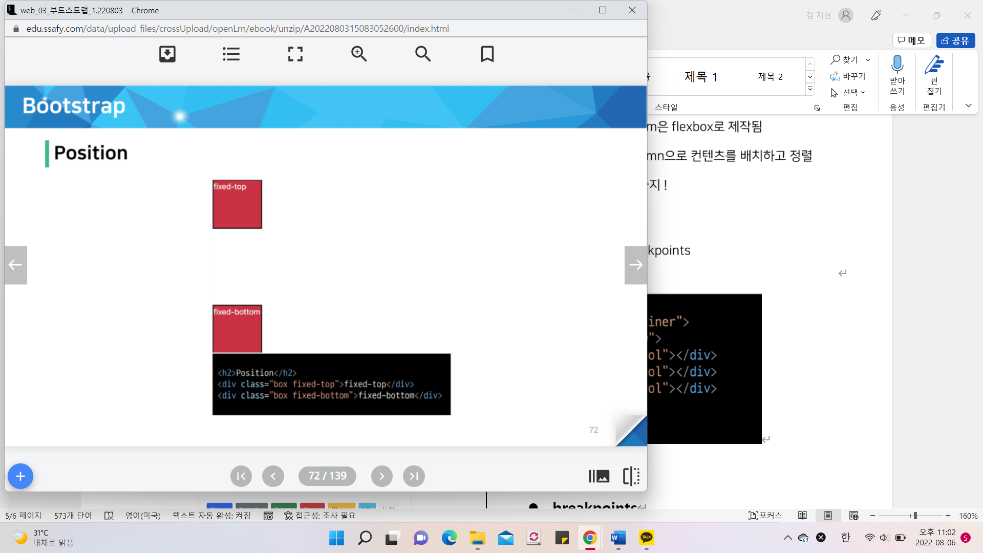

**<Bootstrap>**

<https://getbootstrap.com/docs/5.2/components/buttons/>

* components
* Bootstrap의 다양한 UI 요소를 활용할 수 있음
* Components 탭 및 검색으로 원하는 UI 요소를 찾을 수 있음
* 기본 제공된 Components를 변환해서 활용

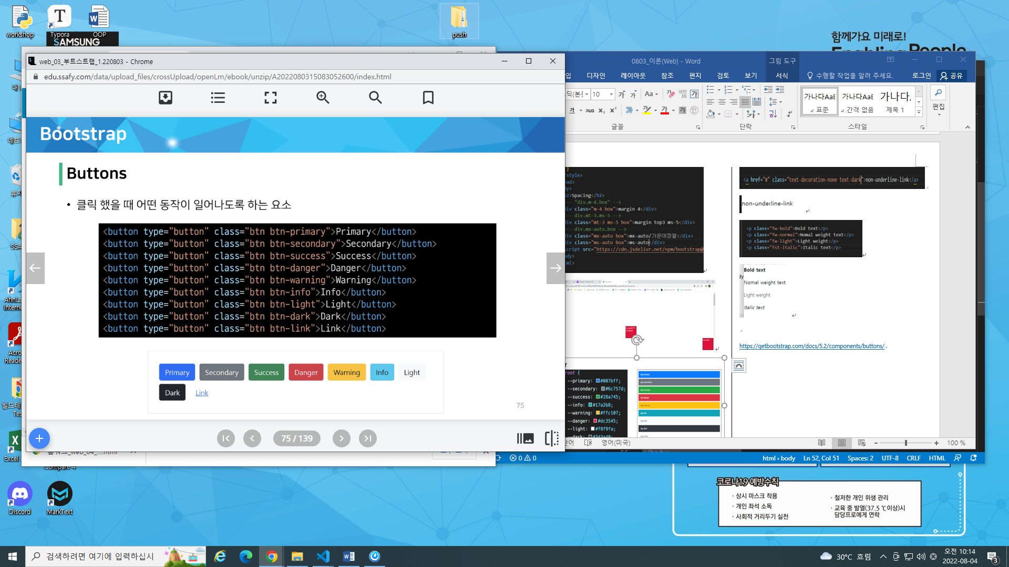

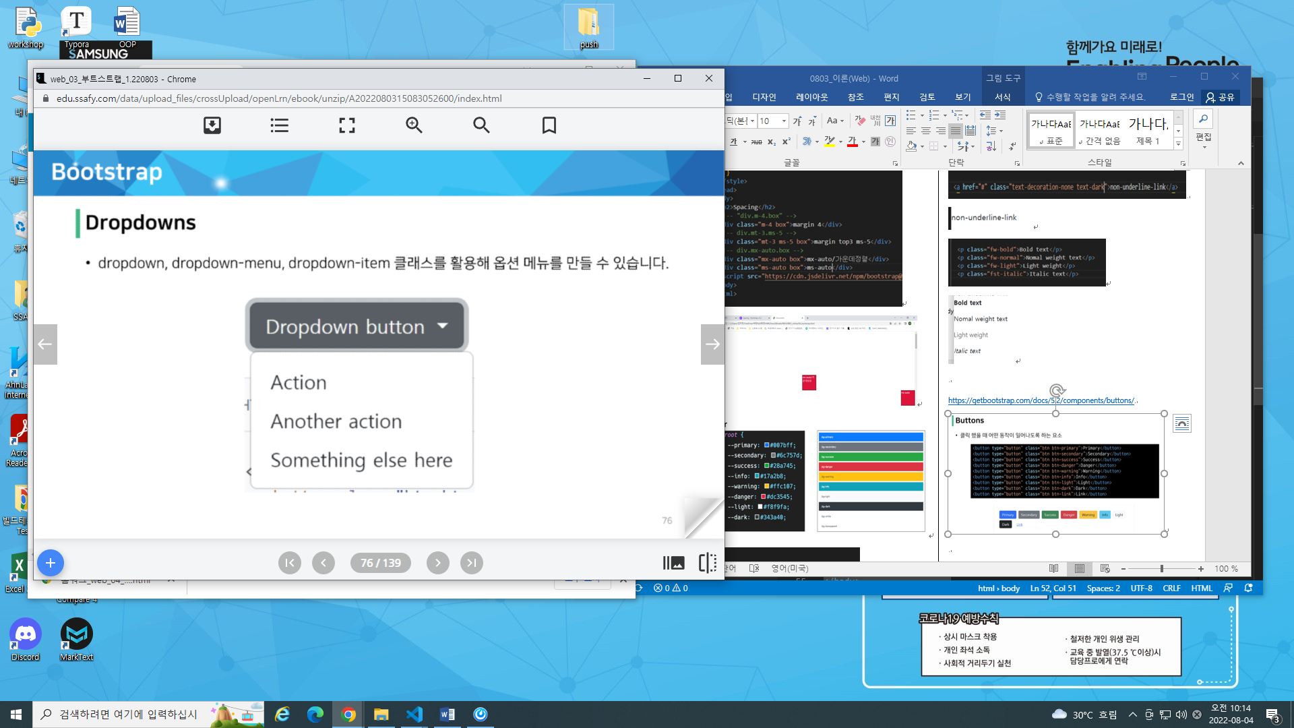

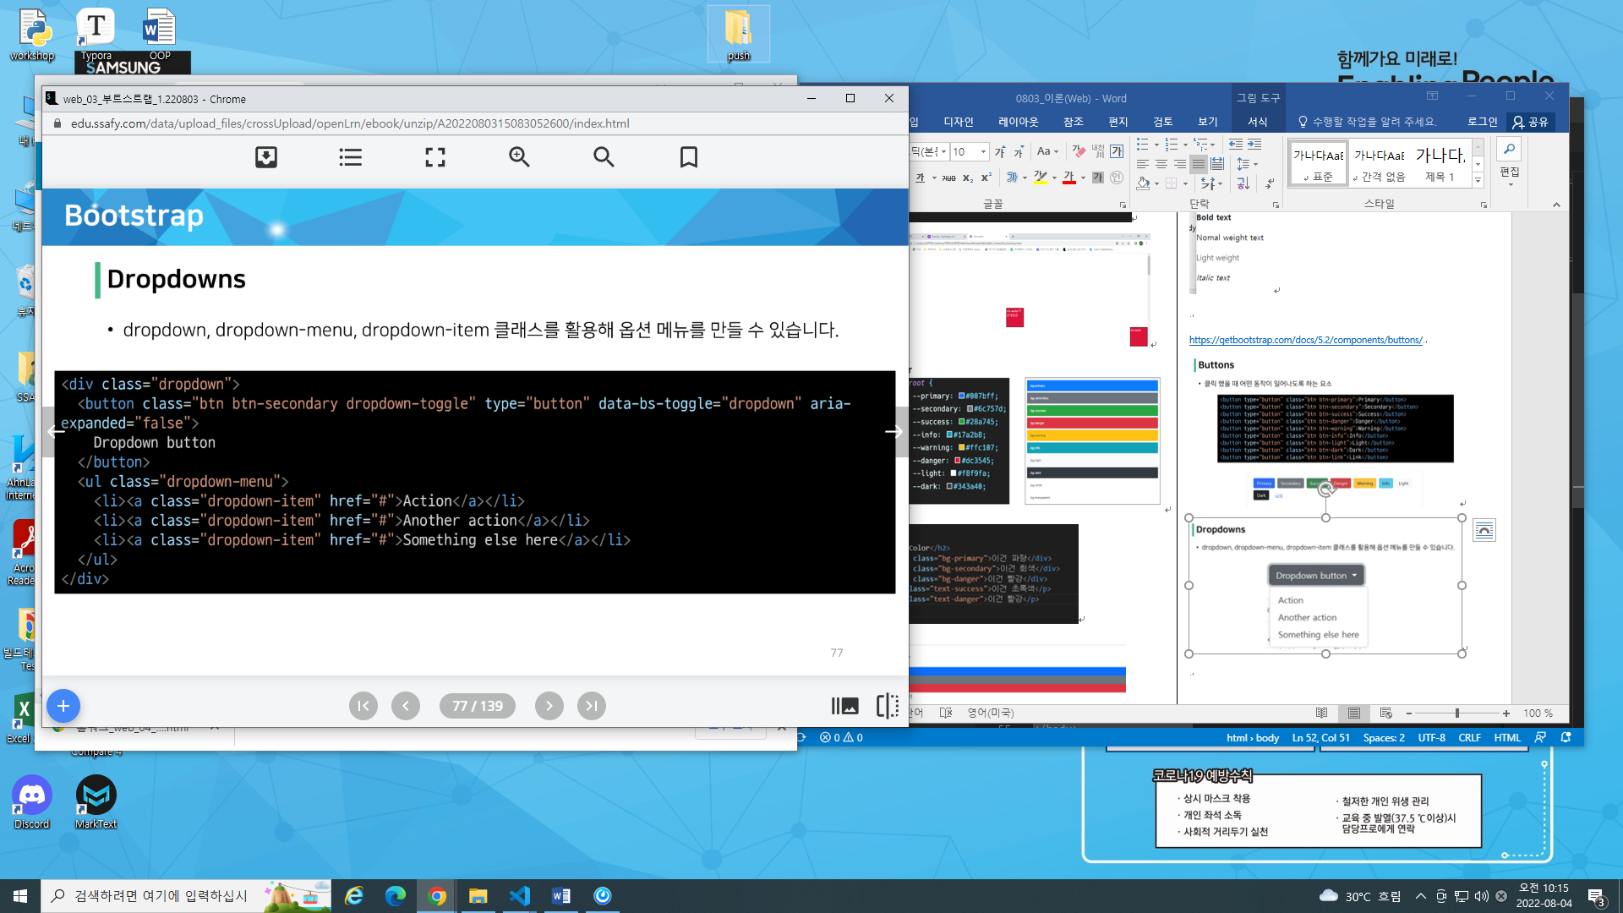

* **Grid system** (web design)

: 요소들의 디자인과 배치에 도움을 주는 시스템

: 기본요소

* **Column** : 실제 컨텐츠를 포함하는 부분
* **Gutter** : 칼럼과 칼럼 사이의 공간 (사이 간격)
* **Container** : Column들을 담고 있는 공간

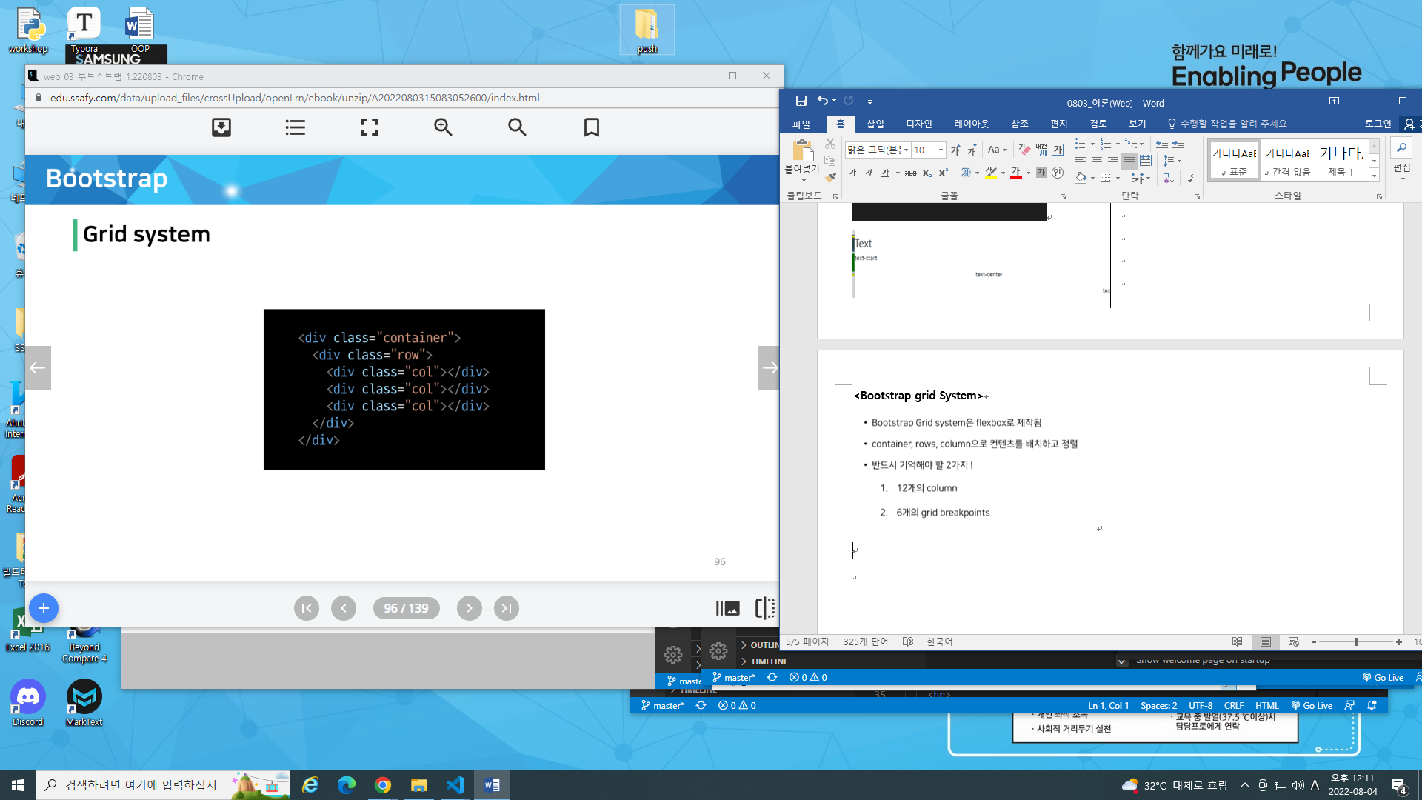**<Bootstrap grid System>**

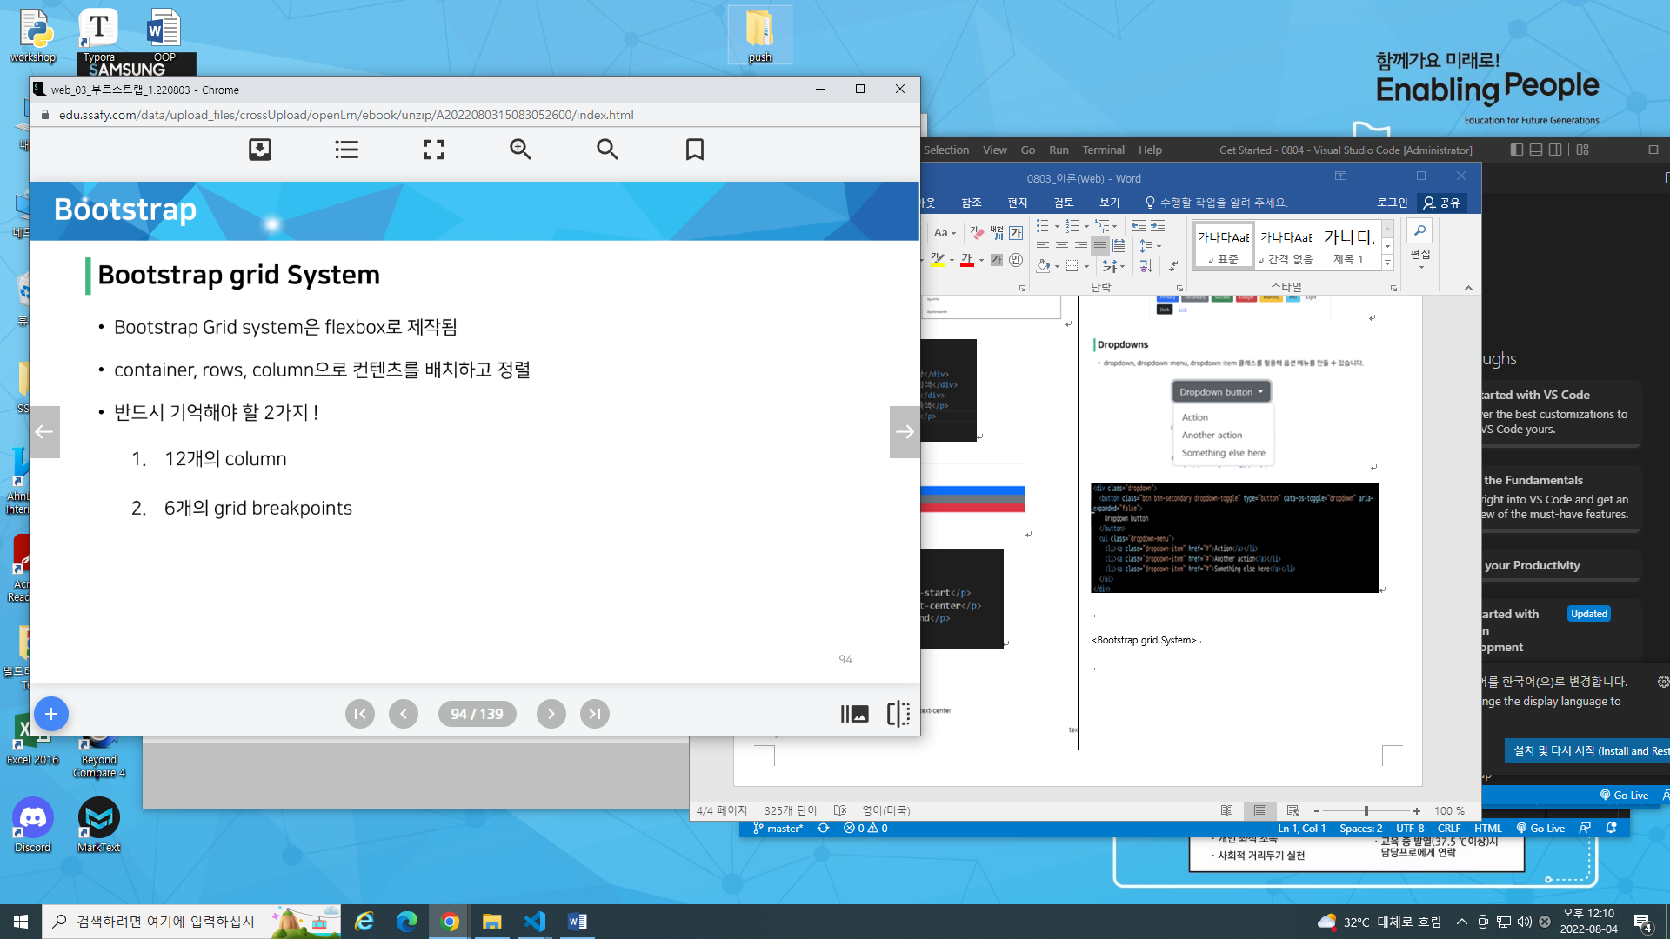

* **breakpoints**

